3 CŒURS
Réalisé par Benoît Jacquot
Avec Charlotte Gainsbourg, Benoît Poelvoorde, Chiara Mastroianni, Catherine Deneuve

Ayant raté son train pour Paris, Marc fait la connaissance de Sylvie. Une rare complicité naît, l’alchimie est parfaite. Ils prévoient de se retrouver à Paris peu après. Mais il manquera ce rendez-vous. Quelques années plus tard, toujours à sa recherche, il tombe amoureux de Sophie sans savoir qu’elle est la sœur de Sylvie…

LUMINEUX ET BOULEVERSANT, UN MÉLODRAME PALPITANT

Réalisateur multi-récompensé, Benoît Jacquot (Les Adieux à la reine) touche à nouveau la critique et le public en plein cœur. Entre coups de foudre et quête de l’âme sœur, Charlotte Gainsbourg (Samba), Benoît Poelvoorde (Rien à Déclarer) et Chiara Mastroianni (Les Biens aimés) incarnent à merveille
un inoubliable triangle amoureux, transcendé par la présence lumineuse de Catherine Deneuve.

Une passion hors du commun qui saura vous faire vibrer…

le 28 Janvier 2015 en DVD, Blu-ray & VOD
Matériel promotionnel disponible sur demande - Images et visuels disponibles dans l’Espace Pro via www.wildside.fr

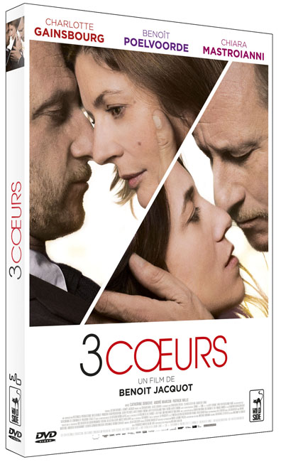

CARACTÉRISTIQUES TECHNIQUES DVD
Format image : 2.40, 16/9ème compatible 4/3 Format son : Français DTS 5.1 & Dolby Digital 2.0
Sous-titres : Français - Durée : 1h44

Prix public indicatif : 19,99 Euros le DVD

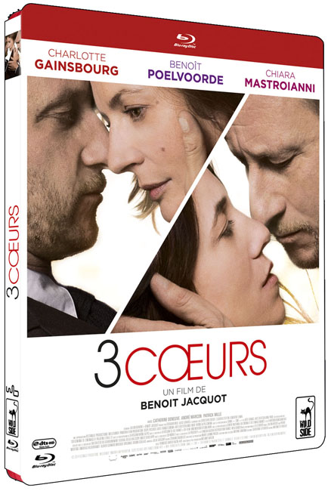
COMPLÉMENTS
(communs aux 2 éditions)

- Rencontre avec Benoît Jacquot
- Bande-Annonce

Afin que le plus grand nombre puisse profiter de ce film, DVD et Blu-ray proposent tous deux
le Sous-titrage pour Sourds & Malentendants et l’Audiodescription pour Aveugles & Malvoyants

CARACTÉRISTIQUES TECHNIQUES Blu-ray
Format image : 2.40 Résolution film : 1080 24p Format son : Français DTS Master Audio 5.1
Sous-titres : Français - Durée : 1H48

Prix public indicatif : 19,99 Euros le Blu-ray

ENTRETIEN AVEC BENOÎT JACQUOT

D’où est né le scénario de 3 CŒURS ?
Comme toujours, lorsque j’écris un scénario original, d’un assemblage d’envies : après un certain nombre de films en costumes, il était important pour moi de réaliser un film contemporain, un film qui se passe ici et maintenant.
Et, après avoir centré copieusement tous mes derniers longs-métrages sur des personnages féminins, j’avais besoin de m’occuper d’un personnage masculin - ne serait-ce que pour vérifier si j’étais capable de le faire. Mon cinéma est plutôt lié à des figures féminines. Je souhaitais m’éprouver sur ce terrain.
J’avais depuis longtemps le désir d’étudier l’incidence particulière que pourraient avoir deux sœurs sur une intrigue. Marc aime l’une puis l’autre, de façon différente mais forte, seul le spectateur le sait et c’est ce qui crée une tension mélodramatique. Avec Julien Boivent, mon complice d’écriture sur Villa Amalia et Au fond des bois, nous avons tenté d’agréger tous ces éléments. Un homme rate son train dans une ville de province, rencontre une femme sans que l’un et l’autre, par jeu, ne se disent qui ils sont. Ils se donnent rendez-vous et, comme dans tout mélo qui se respecte, ne se trouvent pas. L’histoire peut démarrer…

Marc rate le rendez-vous parce qu’il est victime d’un infarctus...
3 CŒURS est une histoire de cœur au sens littéral : j’aimais l’idée de voir le personnage souffrir physiquement d’un problème cardiaque – c’était l’occasion de montrer le cœur comme un organe.

Il y a dans3 CŒURS des mouvements extrêmement rapides, presque violents, et d’autres, au contraire, très paisibles, comme ce passage durant lequel le personnage de Marc se sent soudain heureux dans son ménage, oubliant presque l’autre femme qu’il a dans le cœur…
Il était nécessaire d’installer cette histoire, qui met en jeu des moments littéralement extraordinaires (les rencontres amoureuses sont les seules qui méritent ce terme), dans un environnement qui soit le plus ordinaire, le plus normé possible. A propos de ce passage, j’insiste en voix off sur ce nouveau bonheur vécu par Marc à ce moment de son existence : il a choisi de mener une vie normale, mais sans renoncement. Sauf que quelque chose est là tapi en lui, qui a le visage de Sylvie et qui attend son heure.

Vous attaquer à un personnage central masculin faisait donc partie d’un nouveau protocole ?
Comment filmer un homme lorsqu’on a la réputation de filmer des femmes et, au-delà, de passer sa vie avec les actrices qu’on filme ? Mon cinéma pouvait-il s’accommoder de la présence d’un acteur ? J’étais effectivement curieux de voir si cela marcherait et comment cela marcherait.

Avez-vous tout de suite pensé à Benoit Poelvoorde pour le rôle de Marc ?
Pas immédiatement. Ma première idée est allée vers un ami acteur mais lui et moi nous sommes vite aperçus que cette proximité risquait de nous gêner : nous avions déjà tourné deux films ensemble, j’avais l’impression – peut-être fausse - de savoir par avance ce qu’il ferait. Quelqu’un que je ne connaissais pas m’offrait la liberté de découvrir d’autres émotions. Or, découvrir des choses au cinéma, c’est les inventer.
Quel était actuellement l’acteur qui m’impressionnait le plus ? Celui que j’aimais le plus et avec lequel j’aurais le plus envie de tourner ? Benoit s’est imposé, et je savais par son agent– qui est aussi le mien - qu’il avait, lui aussi, le désir de travailler avec moi.

Il y a une dimension tragique dans ce que vit ce couple caché. Malgré l’amour qu’elle éprouve pour sa sœur et tout en se répétant qu’elle mourrait si celle-ci apprenait sa trahison, Sylvie cède à la passion ...
Ils vivent un drame racinien. Sur le plateau, je répétais souvent à Benoit : « Racine, pense à Racine. » C’est un peu le « Hélas, hélas… », de la fin de Bérénice : une musique à peine audible, abyssale et tragique.

Charlotte Gainsbourg et Chiara Mastroianni sont extraordinairement crédibles dans les rôles des deux sœurs…
Parce que l’une et l’autre y croyaient. J’ai tout de suite eu Charlotte en tête en écrivant 3 CŒURS. Parmi les quelques grandes actrices françaises, elle est l’une de celles que j’aime le plus et avec laquelle je n’avais encore jamais tourné. Chiara est venue plus tard parce j’ai longtemps cru que Sophie, son personnage, devait être plus jeune que Sylvie. Charlotte a immédiatement sauté de joie quand j’ai évoqué Chiara. C’était un acquiescement total.

Le personnage de Catherine Deneuve et celui d’André Marcon, qui joue un élu, portent un regard sur la situation sentimentale des trois héros qui pourrait presque se substituer à l’objectif : ils ont une conscience aiguë de ce qui se déroule sous leurs yeux.
Quelle que soit la situation dans laquelle ils se trouvent, j’aime que les protagonistes de mes films soient intelligents, qu’ils aient une telle acuité sur eux-mêmes et sur les autres, qu’à aucun moment on ne puisse penser que ce sont des crétins. Par exemple, ce n’est pas parce que le spectateur connaît la situation dans laquelle se débat Marc qu’il se sent plus malin que lui : il voit Marc s’aveugler et finir par crever de la situation dans laquelle il s’est mis ; pour autant, il n’a pas la solution.

Pourquoi avoir tourné ce dernier rendez-vous aux Tuileries à la fin du film ?
C’est une scène directement inspirée de Back Street. Le héros est chez lui entouré de ses enfants qui lui ont interdit de revoir la maîtresse avec laquelle il entretient une liaison depuis trente ans. Il est au téléphone avec elle, il est en train de mourir d’un infarctus - de chagrin ? - et voit comme s’il était réussi le rendez-vous qu’ils ont raté et duquel a découlé le fait qu’ils ne se soient pas mariés. C’est bouleversant.

